管理体系审核记录表
过程与活动、  抽样计划 | 涉及条款 | 受审核部门：质检部 主管领导：陈斌 陪同人员：杨财保 | 判定
 |  | 审核员：文波 审核时间：2020.10.10
审核条款：
QMS：5.3组织的岗位、职责和权限、6.2质量目标、7.1.5监视和测量资源、8.6产品和服务的放行、8.7不合格输出的控制
组织的岗位、职责和权限 | Q5.3 | 现场询问质检部负责人，本部门体系职责：产品检验，不合格品管理、识别辨识本部门的环境因素、危险源以及本部门的运行控制等。
目标 | Q6.2 | 部门目标： 2020.7.26考核情况  1. 检验及时率100% 100%  2.产品出厂合格率100% 100%  2020.7.26日考核情况：经查已完成。
监视和测量资源的控制 | Q7.1.5 | 公司提供《监视和测量设备登记表》，主要监视和测量设备有千分尺、塞尺、钢卷尺，用于产品尺寸检测。  公司未提供千分尺、塞尺、钢卷尺的校验证书，不符合要求，开具了不符合报告。  公司使用监视资源主要测量人员设备的保养，按说明书的要求使用人员自行负责。  现场查看监视测量设备使用、调整和储存均符合要求，查看钢卷尺；无损坏，外观完好。 | 不符合
产品和服务的放行 | Q8.6 | 采购产品验收、生产过程检验、产品放行等依据顾客技术要求、参考国家标准、作业指导书等，详见Q8.1。  质检人员均经过公司培训考核合格具备检测能力，现场审核观察询问，检验员回答与操作皆符合规定要求。  1、进货检验：检验依据：原材料检验规程，明确了采购物资的验收要求。  提供了进货检验记录  抽查2020.3.19日冷轧钢板进货检验记录，对数量、外观、厚度、合格证或材质证明进行了检验，结果合格，检验员陈斌。  抽查2020.6.23日冷轧钢板进货检验记录，对数量、外观、厚度、合格证或材质证明进行了检验，结果合格，检验员陈斌。  抽查2020.8.16日冷轧钢板进货检验记录，对数量、外观、厚度、合格证或材质证明进行了检验，结果合格，检验员陈斌。  抽查2020.6.16日塑粉进货检验记录，对数量、外观、合格证、颜色进行了检验，结果合格，检验员陈斌。  抽查2020.9.21日塑粉进货检验记录，对数量、外观、合格证、颜色进行了检验，结果合格，检验员陈斌。  抽查2020.4.25日大扁头螺杆、本色螺杆进货检验记录，对数量、外观、规格型号（尺寸）行了检验，结果合格，检验员陈斌。  抽查2020.5.19日传动链条装置进货检验记录，对数量、外观、规格型号、灵活性行了检验，结果合格，检验员陈斌。  抽查2020.5.21日纸板、瓦楞纸进货检验记录，对数量、外观、规格型号（尺寸）行了检验，结果合格，检验员陈斌。  提供了物料验收入库单。  另查看了门锁、脚轮、导轨等原材料进料检验记录，经经验合格入库。  查看到了冷轧钢板、塑粉等产品供应商出厂检验记录及委托检验记录，没有发生在供方处进行验证的情况。  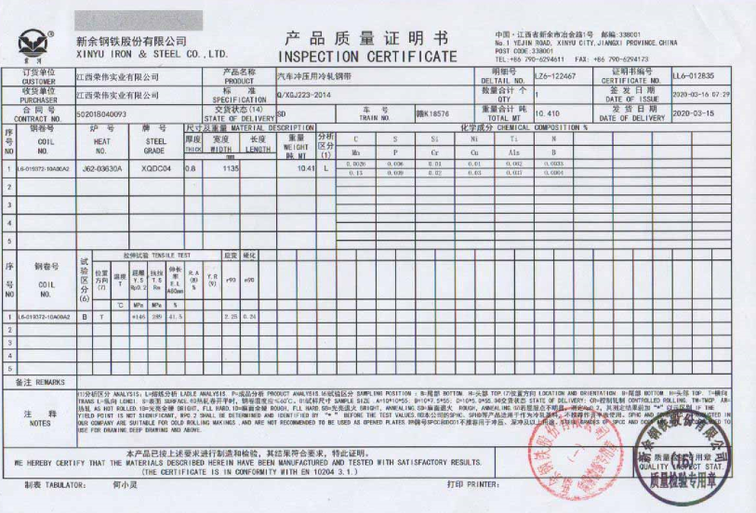  供应商提供塑粉ROHS检测报告，检验日期2020-3-16，检验机构：SGS，检验结果：符合环保要求。  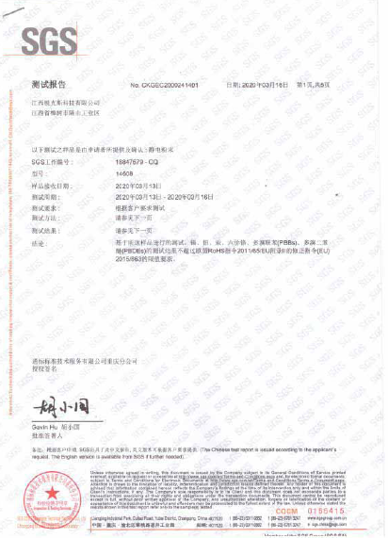  2、过程检验：检验依据图纸、检验作业指导书，  提供了过程巡检记录单，内容包括产品名称、工序名称、型号规格、日期、检验项目要求、检验结果、检验员等。  抽2020.5.20日移动库房（规格：550*500*1200）产品过程巡检记录，对下料、冲压、折弯、焊接、打磨、喷塑、组装、包装等工序进行了检验，检验结果合格，检验员：陈斌。  抽2020.8.17日文件柜（规格：1000*400*1800）产品过程巡检记录，对下料、冲压、折弯、焊接、打磨、喷塑、组装、包装等工序进行了检验，检验结果合格，检验员陈斌等。  抽2020.3.22日书架（规格：1600*550*2400）产品过程巡检记录，对下料、冲压、折弯、焊接、打磨、喷塑、组装、包装等工序进行了检验，检验结果合格，检验员陈斌等。  抽2020.5.27日信报箱（规格：900*360*1800）产品过程巡检记录，对下料、冲压、折弯、焊接、打磨、喷塑、组装、包装等工序进行了检验，检验结果合格，检验员汪佳俊、刁桂平等。  抽2020.9.5日货架（规格：2000*600*2000）产品过程巡检记录，对下料、冲压、折弯、焊接、打磨、喷塑、组装、包装等工序进行了检验，检验结果合格，检验员陈斌等。  抽2020.7.29日密集架（规格：3600*550*2400）产品过程巡检记录，对下料、冲压、折弯、焊接、打磨、喷塑、组装、包装等工序进行了检验，检验结果合格，检验员斌等。  3、成品（出厂）检验：检验依据检验作业指导书、图纸、客户技术要求，参考国家标准。  提供了成品检验记录，项目记录完整。  抽查2020.6.9日（密集架）成品检验记录，规格型号3600*550*2400，数量：6组，对主要外 观、外形尺寸偏差（±4mm，实测3601mm，548mm，2402mm）、导轨偏差、装配要求、全静载荷、载重运行、稳定性等项目进行了检验，判定结果：合格，检验人员陈斌。  抽查2020.8.17日（仓储货架）成品检验记录，规格型号W3600*D550*H2400，数量：10组，对主要尺寸及极限偏差（±3mm，实测3602mm，549mm，2402mm）、形状与位置公差、外观要求、装配、安装及安全要求等项目进行了检验，判定结果：合格，检验人员陈斌。  抽查2020.6.15日（文件柜）成品检验记录，规格型号W2700*D700*H2000，数量：10列，对主要外形尺寸极限偏差（±2mm，实测2701mm，769mm，2000mm）、形状和位置公差、外观、结构安全性等项目进行了检验，判定结果：合格，检验人员陈斌。  抽查2020.9.23日（书架）成品检验记录，规格型号W860*D360*H1800，数量：10个，对主要尺寸及极限偏差（±3mm，实测861mm，361mm，1799mm）、形状与位置公差、外观要求、装配、安装及安全要求等项目进行了检验，判定结果：合格，检验人员陈斌。  抽查2020.7.21日（信报箱）成品检验记录，规格型号900*360*1800，数量：5套，对主要尺寸及极限偏差（±3mm，实测901mm，361mm，1798mm）、焊接、表面涂层、门和锁、外观要求、装配、安装及安全要求等项目进行了检验，判定结果：合格，检验人员陈斌。  抽查2020.5.20日（移动库房）成品检验记录，规格型号550*500*1200，数量：5个，对主要尺寸及极限偏差（±4mm，实测551mm，499mm，1202mm）、形状与位置公差、外观要求、安装及灵活性等项目进行了检验，判定结果：合格，检验人员陈斌。  暂无授权人员批准或顾客批准放行产品和交付服务的情况。  4、第三方检验：  公司提供了产品第三方委托检验报告，抽查相关产品的报告如下：  提供2020.6.12日货架、图书架、文件柜、密集架产品委托检验报告，结果合格，检验机构国家办公用品设备质量监督检验中心。（见附件）  提供2020.4.21日信报箱产品委托检验报告，结果合格，检验机构国家邮政局邮政用品用具质量监督检验中心。（见附件）  通过上述记录了解到，组织对产品实现的各过程进行了有效的监视测量，并进行了相应状态的标识，产品必须经检验合格才能交付，确保能满足顾客对产品的质量要求。  公司产品的监视和测量控制基本符合规定要求。
不合格输出的控制 | Q8.7 | 公司制定并执行了《不合格品控制程序》，文件不合格品的标识、记录、隔离、记录和处置的控制要求。采购检验中发现的不合格，要求做好相应的标识，并及时通知采购人员作退/换货处理；交付后产品未发现反馈不良情况，如有发生时采取换货的方式处理；生产过程和产品检验过程中发现的少量不合格品作返工、返修和报废处理，批量的不合格品要求填写“不合格品报告”，记录不合格品名称、规格/型号、数量、不合格事实、评审处置措施，验证结果等；提供了2020.7.16日不合格品报告，不合格内容描述：现场巡视生产车间，发现在焊接工序，密集架产品（规格12*200cm）的轨道焊接不牢靠。  不符合原因：由于焊接人员丁建平疏忽，未严格按工艺要求执行；处理意见：返工，评审人：陈斌  纠正预防措施，具体如下：1、进行返工，重新焊接；2对员工丁建平进行培训工艺要求及品质意识。  验证：已返工好；进行了培训。验证人：陈斌、杨财保 2020年7月16日。  出现不符合时能及时响应，处理得当，组织不合格品控制基本有效。

说明：不符合标注N

